СЭМД «Протокол телемедицинской консультации»
Переходим в «Рабочие места → Дневник», оказываем телемедицинскую консультацию, переходим на вкладку «Документы»
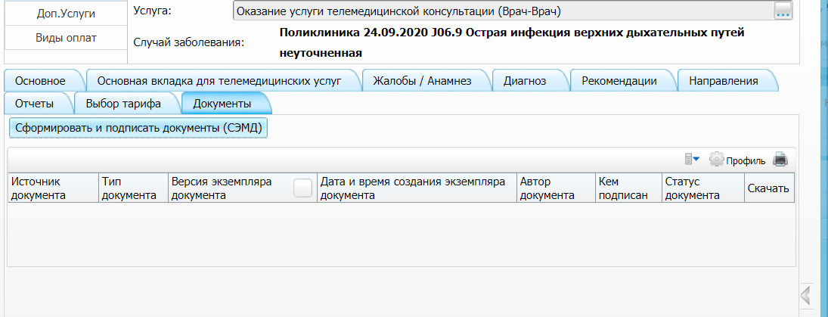
Подписываем ЭЦП врача, выбрав нужный сертификат
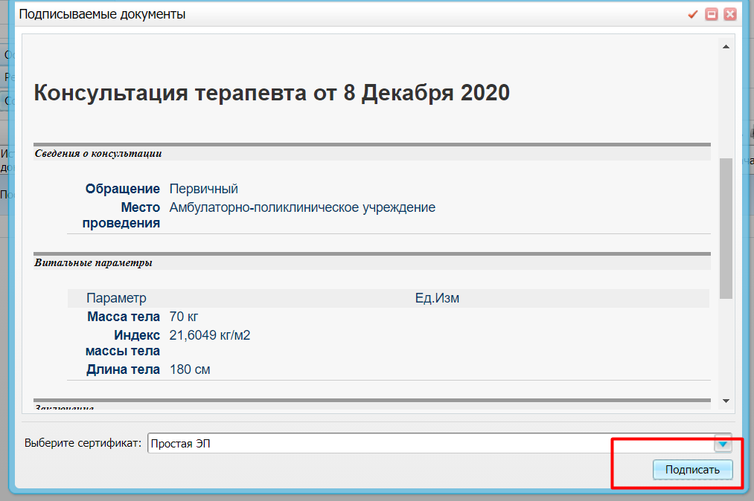
Во вкладке документы ПКМ по документу – «Передать в ИЭМК»
